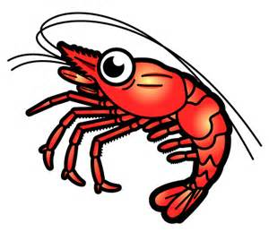
エビのからだのしくみを探ろう！
今日はスーパーで買ってきた甘エビ（伊勢エビじゃなくてごめんね）を使って、無せきつい動物の甲殻類のからだのしくみを勉強しましょう。心臓や腸やエラなどもあって、海の環境に適応したつくりをしていることがわかります。

目的 無せきつい動物のエビのからだのつくりを観察し、せきつい動物との共通点や相違点などを考察する

準備と材料
エビ ピンセット 柄つき針 スポイト ルーペもしくは虫めがね 使い捨て手袋
手順
① できるだけ脚の状態が良いエビを選び、エビを横向きに置く。全体を観察し、下図を参考にスケッチを行う。
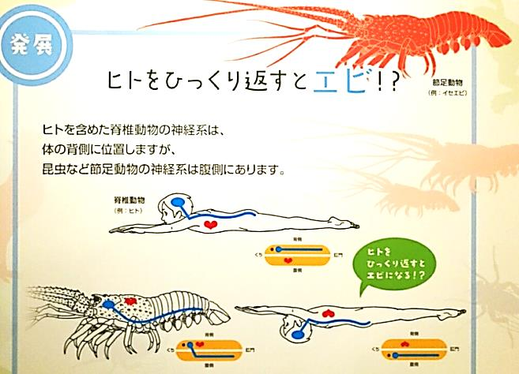

② 前の方から順序良く、附属肢を外して並べる。 ③ 頭胸部の外骨格を取り外し、えらを観察する。

④ 猫背になっている側には背わたがあります。首部分から下に２段目の節目に爪楊枝を浅く刺して、引っ張っ
て取り出しましょう。我々ヒトだと腸の部分です。

⑤ エビのおなかには神経があります。普通の動物はおなかに腸があって背中に太い神経が通っているが、エビ
の場 合はそれが真逆になっているわけです。上の図の背泳ぎみたいな感じですね。
スケッチ エビのからだ | 気づいたことなど
それぞれの部分のはたらきを考えてみよう
①と②触角 ③大顎 ④～⑧小顎と顎脚

⑨～⑪胸脚 ⑫⑬胸脚 ⑭～⑲腹肢と尾肢
２年 組 番 氏名
観察用シート 節足動物門・甲殻亜門・軟甲綱・十脚目

解剖したらこのシートにのせてみよう！

頭胸部 腹部
⑲ 尾肢
⑱第５腹肢
⑰第４腹肢
⑯第３腹肢
⑮第２腹肢
⑭第１腹肢

⑬第５胸脚
⑫第４胸脚
⑪第３胸脚
⑩第２胸脚
⑨第１胸脚

⑧第３顎脚
⑦第２顎脚
⑥第１顎脚

⑤第２小顎
④第１小顎
③ 大顎
②第２触角
①第１触角

それぞれの部分のはたらきを考えてみよう
①と②触角 ③大顎 ④～⑧小顎と顎脚

⑨～⑪胸脚 ⑫⑬胸脚 ⑭～⑲腹肢と尾肢

２年 組 番 氏名
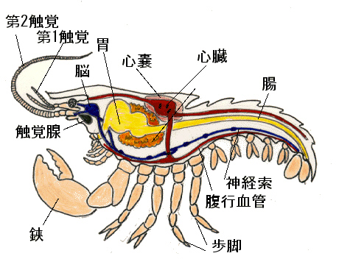
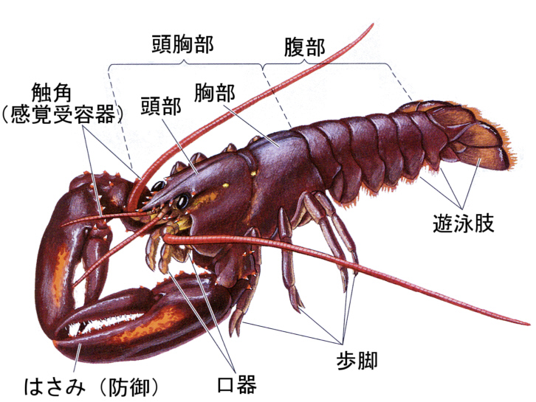
参考資料①

節足動物門は最大の種数を含む動物群で100万種近くが記載されていて、個体数で言うと10¹⁸個体はいるだろうと推定されている。節足動物はあらゆる場所に適応して生息している。種の多様性、分布、実際の数から見て、節足動物門はすべての門の中で最も成功している動物群だといわれています。
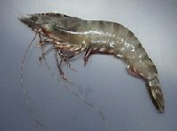  ブラックタイガー | 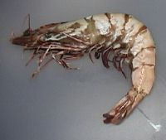  大正エビ | 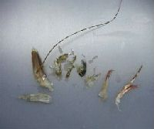  口器
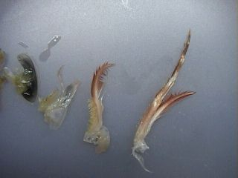  顎脚 | 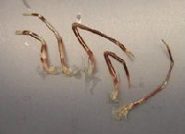  歩脚 | 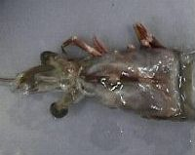  頭部
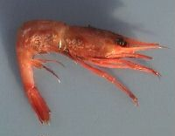  甘エビ | 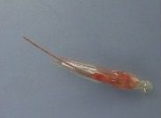  第一触覚 | 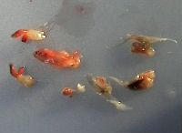  口器
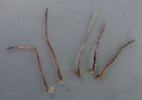  歩脚 | 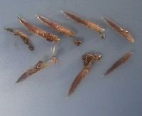  遊泳脚 | 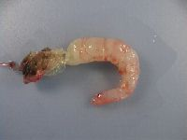  殻をむいたところ
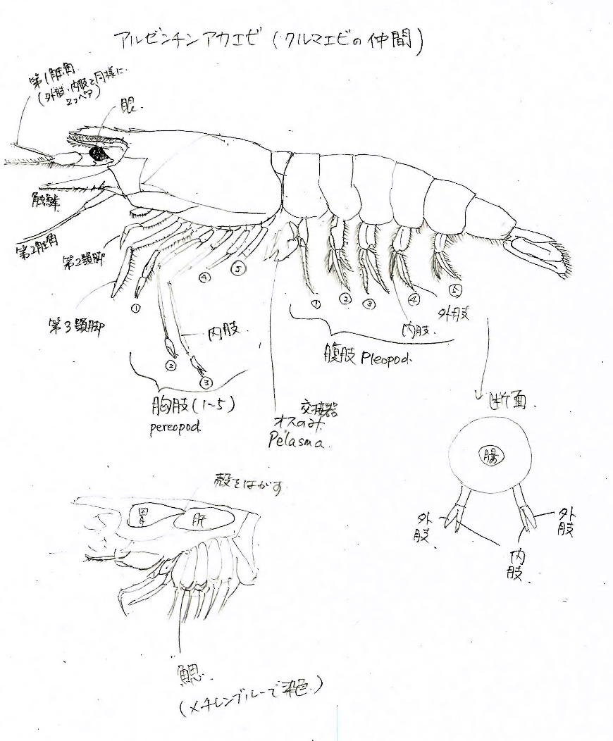
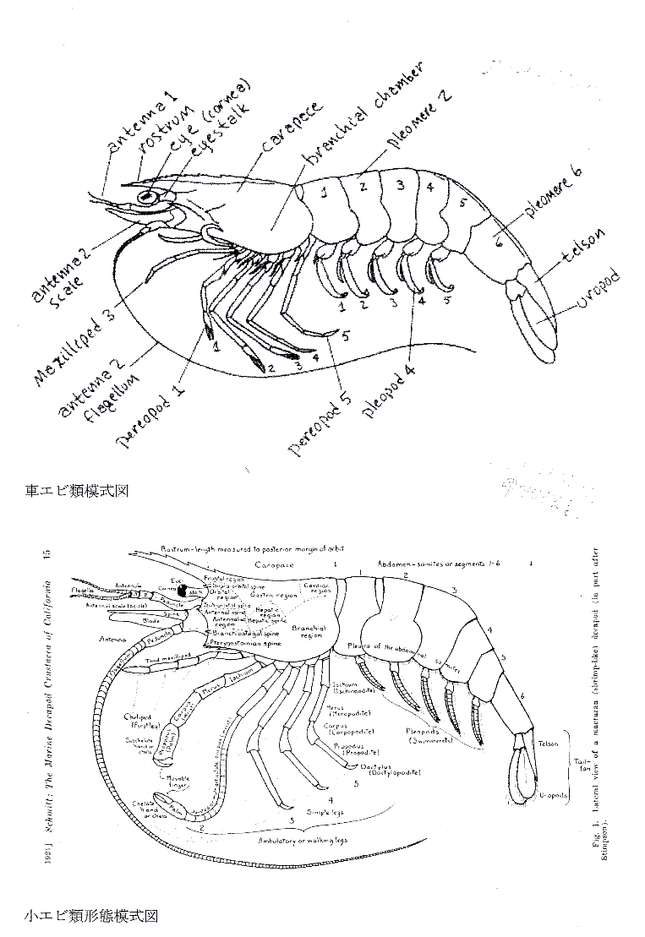
参考資料②

